**Протокол № 3 за 2019-2020 учебный год**

**заседания районного методического объединения учителей**

**предметов духовно-нравственного цикла от 23.01.2020г**

Присутствовало – 10 человек.

**Тема заседания:**Семья – важнейший институт духовно-нравственного воспитания детей (семинар – практикум)

**Обсуждаемые вопросы:**

1. Влияние семьи на становление личности. Проблемы семейного воспитания и взаимодействие семьи и школы;
2. Семья как фактор укрепления духовно – нравственного здоровья детей.
3. Организация и проведение мероприятий к празднованию 75-летия Великой Победы.

**По теме заседания выступили:**

1. Руководитель РМО учителей предметов духовно-нравственного цикла Смирнова С.Ю. отметила, что успешным воспитание детей в семье может быть лишь тогда, когда родители ясно понимают его цель и задачи, пути и средства их осуществления. Родители должны иметь авторитет в глазах ребенка, без этого воспитание невозможно. Основой родительского авторитета является гражданское лицо родителей, их жизнь, работа, поведение, чувство ответственности за свою семью перед обществом.
2. Учитель Красносельской средней школы Г.И.Гуляева пояснила, что жизнь человека, его первые шаги, первые слова, знакомство с окружающим миром начинается в семье. В семье человек получает первый опыт человеческих взаимоотношений, знакомится с законами нравственными. Семья играет центральную роль в сознании ребенка и именно в семье должны сохраняться и передаваться нравственные и духовные обычаи и ценности, созданные предками.
3. Руководитель РМО учителей предметов духовно-нравственного цикла Смирнова С.Ю. поделилась своим опытом по данному направлению и презентовала авторские методические пособия и материалы.

**Решение:**

1. Продолжить работу по привлечению родителей для совместного с детьми участия в классных, общешкольных и районных мероприятиях;
2. Включить в тематику родительских собраний тему «Роль семьи в формировании духовных и нравственных качеств ребенка. Влияние семьи на становлении личности»;
3. Использовать в работе по созданию семейных ценностей методические пособия и материалы, наработанные учителями-практиками.

**Руководитель  РМО учителей предметов**

**духовно-нравственного цикла**

**Смирнова С.Ю. ______________**

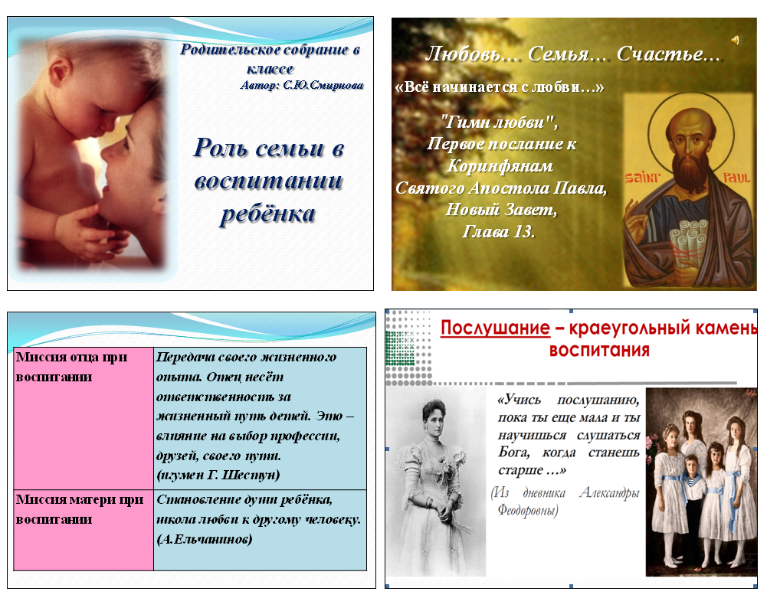

Слайды из презентации